比例 (出題者：洪振傑 老師) 姓名： 座號：
一、兩種數量成正比例的請畫○，不是的請畫X：(每格5分，共計40分)
( ) 1、相同牛奶的瓶數與重量 ( ) 2、正方形的邊長與面積
( ) 3、哥哥與弟弟的年齡 ( ) 4、一塊蛋糕，吃去的量與剩下的量
( ) 5、速率不變，行駛距離與時間 ( ) 6、底邊不變，三角形的高與面積
( ) 7、距離不變，行駛速率與時間 ( ) 8、彈簧的長度與懸掛的重量
二、看圖回答問題(每格5分，共計40分)
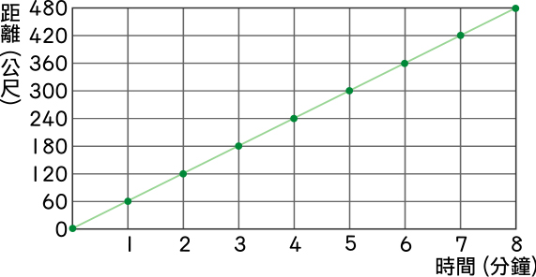
1、小英走路時間和距離的關係圖，
(1) 小英4分鐘走（ ）公尺。
(2) 小英走780公尺要花（ ）分鐘。
(3) 右圖中（2，120）和（5，300）這兩點所表示的時間對距離的比值相等嗎？（ ）
(4) 小英走路的時間和距離成（ ）比例

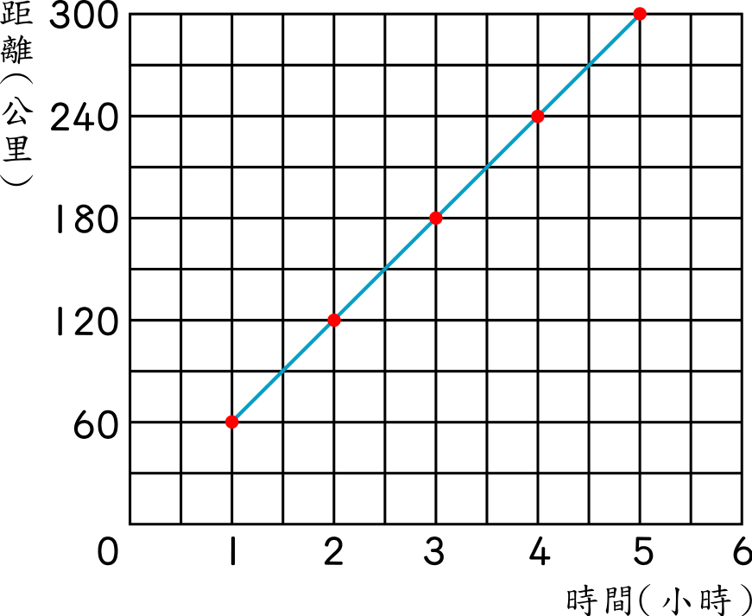
2、下面是小敏行車時間和距離的對應關係圖:
(1) 行車時間和距離是否成正比例?（ ）
(2) 行車5.5小時，共走了（ ）公里
(3) 小敏走420公里，需要（ ）小時
(4) 此關係圖的直線會過原點嗎？（ ）

三、應用題：(每個答案5分，共計40分)
1、小玉身高160cm，影子長3m；若同時量得樹影長9m，則這棵樹的高度是 m
2、30公升的汽油可行駛330公里，那麼20公升的汽油可以行駛 公里
3、1公升的紅茶加12公克的糖最好喝， 公升的紅茶加20公克的糖會一樣好喝
4、明龍與媽媽合照，照片中的媽媽高11.4公分，明龍高9.5公分，若媽媽實際身高162公分，
則明龍實際身高有 公分。
5、小明站在船上，船下沉0.3公分，緊接著爸爸也上船，這時船已下沉0.9公分，若爸爸體重
是71.4公斤，則小明體重是 公斤
6、煮1桶麵，可供8個大人、6個小孩食用，或者可供5個大人、11個小孩食用，請問
(1) 1個大人對1個小孩的食量比＝ ：
(2) 煮3桶麵，可供18個大人和 個小孩食用

